SỞ GD & ĐT TIỀN GIANG  TRƯỜNG THCS – THPT  PHÚ THẠNH  ĐỀ CHÍNH THỨC | ĐÁP ÁN VÀ HƯỚNG DẪN CHẤM  ĐỀ KIỂM TRA GIỮA HỌC KÌ 1  NĂM HỌC 2022 - 2023  Môn : KHTN, Lớp 7
A. TRẮC NGHIỆM (3,0 điểm)
* Mỗi câu trắc nghiệm đúng được 0,25 điểm.
Mã đề: 132 |  |  | Mã đề: 209 |  |  | Mã đề: 357 |  |  | Mã đề: 485
Câu | Đáp án |  | Câu | Đáp án |  | Câu | Đáp án |  | Câu | Đáp án
1 | D |  | 1 | C |  | 1 | C |  | 1 | C
2 | C |  | 2 | B |  | 2 | C |  | 2 | A
3 | A |  | 3 | C |  | 3 | B |  | 3 | A
4 | D |  | 4 | D |  | 4 | C |  | 4 | D
5 | A |  | 5 | A |  | 5 | C |  | 5 | D
6 | A |  | 6 | C |  | 6 | B |  | 6 | D
7 | A |  | 7 | D |  | 7 | C |  | 7 | D
8 | A |  | 8 | B |  | 8 | D |  | 8 | A
9 | D |  | 9 | C |  | 9 | D |  | 9 | D
10 | A |  | 10 | C |  | 10 | C |  | 10 | C
11 | D |  | 11 | B |  | 11 | A |  | 11 | A
12 | A |  | 12 | C |  | 12 | B |  | 12 | C

B. PHẦN TỰ LUẬN (7,0 điểm)
Câu | Đáp án | Điểm
Câu 13: (1,5 điểm) | (1): nguyên tử  (2): hạt nhân  (3): lớp vỏ elcetron  (4): hạt nhân  (5): proton  (6): neutron | 0,25 điểm  0,25 điểm 0,25 điểm  0,25 điểm  0,25 điểm 0,25 điểm
Câu 14: (1,5 điểm) | - Có 3 lớp electron  - Có e ở lớp ngoài cùng  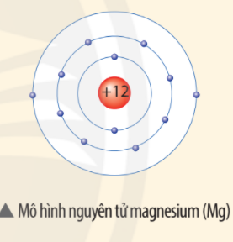 | 0,25 điểm  0,25 điểm  1,0 điểm
Câu 15: (1,0 điểm) | - KLPT của NH₃ là: 14 + 1.3 = 17(amu)  KLPT của H₂SO₄ là: 1.2 + 32 + 16.4 = 98(amu) | 0,5 điểm  0,5 điểm
Câu 16: (1,0 điểm) | - Liên kết cộng hóa trị là liên kết được hình thành bởi sự dùng chung electron giữa hai nguyên tử  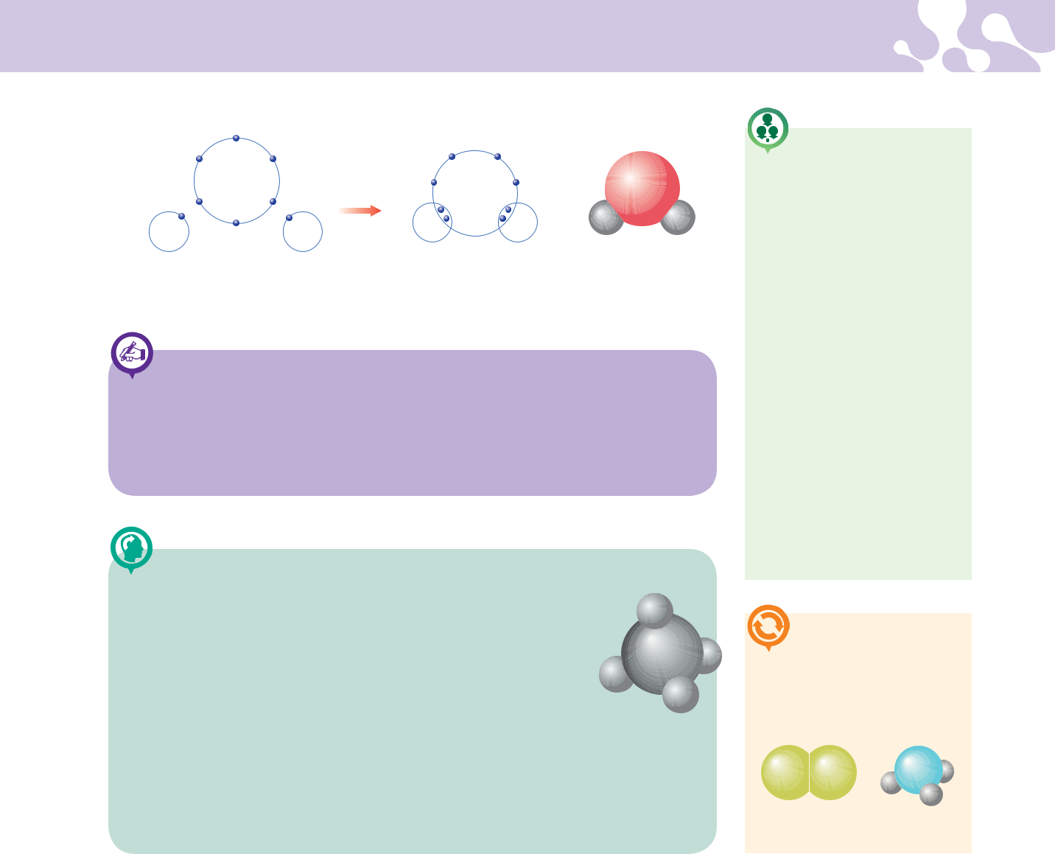 | 0,5 điểm  0,5 điểm
Câu 17: (1,0 điểm) | a. Gọi hóa trị của Fe trong hợp chất Fe₂O₃ là a.  Áp dụng quy tắc hóa trị ta có: a.2 = II.3 a=III  b, Trong công thức Fe₂O₃  - %m_{Fe} = = $\frac{56.2.100}{160}$ = 70% | 0,5 điểm  0,5 điểm
Câu 18: (0,5 điểm) | Công thức của hợp chất là X₂O  Ta có 2X + 16 = 2.31  - X = 23 (Na)  X là sodium | 0,25 điểm  0,25 điểm
Câu 19: (0,5 điểm) | -Kim cương được dung chủ yếu để chế tạo mũi dao cắt kim loại, thủy tinh, làm đồ trang sức, đá quý …  -Than chì được dung làm nhiên liệu đốt cung cấp nhiệt lượng, chế tạo điện cực, bút chì … | 0,25 điểm  0,25 điểm

